Проект

“Игра 2048 на pygame”

Подготовил Зуев Тимофей

Идея

Цель проекта – воссоздать популярную игру “2048”, используя библиотеку Pygame и технологии, изученные в процессе обучения в Яндекс.Лицее.

Технологии

* Библиотека Pygame
* Библиотеки sys, random
* Python 3.x.x

Реализация

* В моей игре использовались функции библиотеки Pygame, изученные на курсе Яндекс.Лицея. Игра состоит из отдельных функций, отвечающих за каждый из аспектов функционирования игры. Так, Start_screen() и основная функции main(), вызывают функции, ответственные за игровой процесс. Помимо прочего, были реализованы:
* Возможность сохранения и загрузки игры
* Возможность вернуться к предыдущим ходам
* Музыкальное оформление с возможностью поставить музыку на паузу

Скриншоты

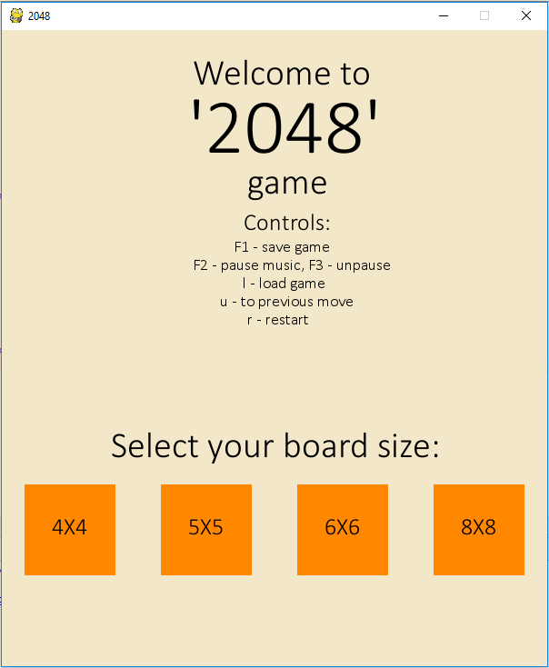

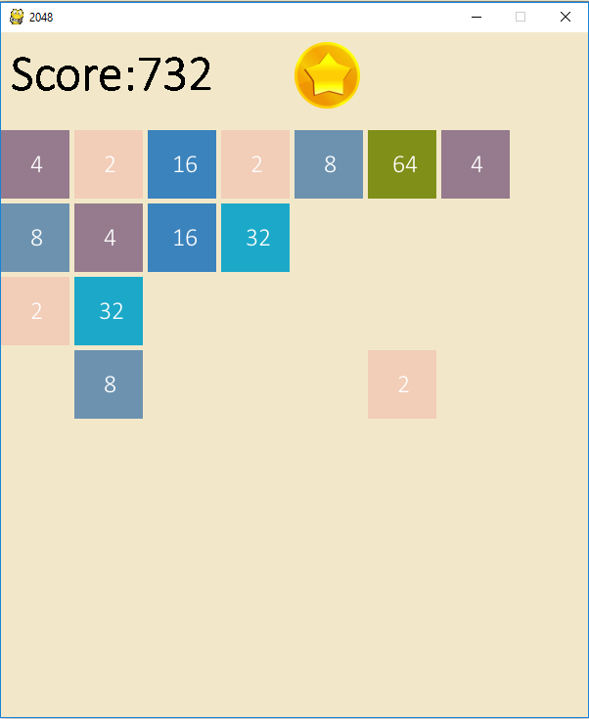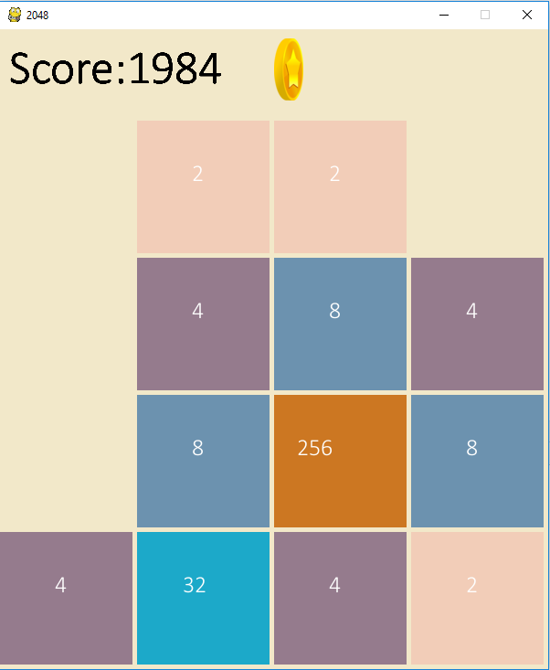

Заключение:

В результате моей работы над проектом были реализованы все предполагаемые аспекты игры “2048”. Возможна доработка в виде возможности выбора цветов для разных клеточек и для заднего фона.